Министерство науки и высшего образования Российской Федерации

Федеральное государственное бюджетное образовательное учреждение

высшего образования

«Вятский государственный университет»

Колледж ВятГУ

**ОТЧЕТ**

**ПО ЛАБОРАТОРНОЙ РАБОТЕ №2**

**«Сбор сведений и системный анализ предметной области. Концептуальное проектирование»**

**«Основы проектирования баз данных»**

Выполнил: студент учебной группы

ИСПк-305-52-00

Доронин А.А.

Киров

2024

**Цель работы -** получение практических навыков создания описания предметной области, а также проведения ее системного анализа, составление ER-моделей в нотации Чена

**Задание**:

Вариант 5

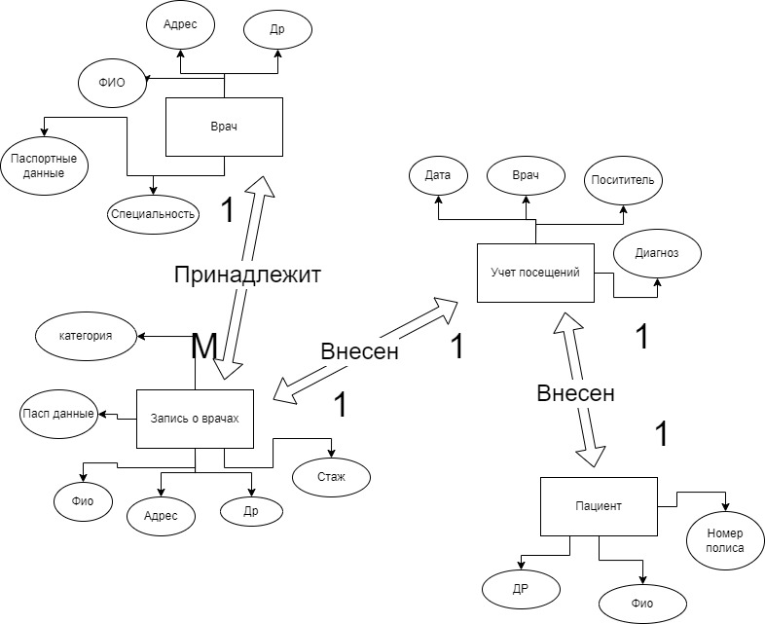

Вопросы

1. Цикл разработки БД

1) Планирование БД

2) Определение системы

3) Сбор и анализ требований

4) Проектирование БД (концептуальное, логическое, физическое)

5) Прототипирование (и новая итерация проектирования БД)

6) Проектирование приложений (параллельно с проектированием БД)

7) Реализация

8) Преобразование и загрузка данных

9) Тестирование

10) Функционирование

2) Этапы проектирования БД

1. Идентифицировать сущности

2. Идентифицировать типы связей

3. Идентифицировать атрибуты и связать их с сущностями

4. Определить домены атрибутов

5. Определить атрибуты потенциальных, первичный и альтернативных ключей

6. Проверить модель на предмет избыточности

7. Привести модель к 3НФ

8. Проверить модель относительно реализуемости пользовательских транзакций

3) Цель и методы предпроектного проектирования

Цель проектирования БД заключается в таком представлении данных и связей между ними, которое: 2 отражает реалии предметной области, существенные для решаемых задач (адекватно предметной области); обеспечивает экономию объема используемой памяти за счет сокращения избыточности хранимых данных; не требует многократных операций для ввода и модификации данных (соблюдается принцип: однократный ввод – многократное использование); удовлетворяет требованиям производительности (скорости доступа к данным); гарантирует целостность и непротиворечивость данных (исключает появление ошибок в данных, в том числе из-за хранения в разных местах сведений об одном и том же объекте); обеспечивает безболезненную адаптацию к изменившимся условиям эксплуатации (появление новых задач, смена платформы).

4) Определите для следующих пунктов, какие из них могут быть сущностью и объясните почему: автомобиль, университетская группа, студент, имя студента, заглавие книги, номер зависимости, цвет автомобиля, номер зачетной книжки.

Автомобиль, студент, университетская группа

5) Что такое инфологическое (концептуальное) проектирование?

Концептуальное проектирование – процесс конструирования модели данных независимой от всех деталей реализации.

6) От чего не зависит концептуальная модель?

Концептуальная модель не зависит от:

• СУБД

• Прикладных программ

• Языков программирования

• Аппаратной платформы

• Вопросов производительности и т.д.

7) Этапы создания концептуальной модели.

Этапы концептуального проектирования:

1. Идентифицировать сущности

2. Идентифицировать типы связей

3. Идентифицировать атрибуты и связать их с сущностями

4. Определить домены атрибутов

5. Определить атрибуты потенциальных, первичный и альтернативных ключей

6. Проверить модель на предмет избыточности

7. Привести модель к 3НФ

8. Проверить модель относительно реализуемости пользовательских транзакций

8) Виды связей

1:1

1:m

M:n

9) Что такое ER-диаграмма и для чего она предназначена?

Метод «сущность–связь» по-другому называют методом «ER–диаграмм» (ER –аббревиатура от слов Entity (сущность) и Relation (связь)). Модель «сущность–связь» основывается на некоторой важной семантической информации о реальном мире и предназначена для логического представления данных. Она определяет значения данных в контексте их взаимосвязи с другими данными.